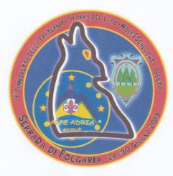
4. Jamborette ALPE ADRIA SCOUT V SLOGI JE MOČ
Serrada pri Folgariji (Trento), Italija
28./29./30. junija 2019
BRATOVŠČINA:__________________________________________________
Kontaktna oseba za bratovščino (ime , priimek, telefonska številka): ____________________________________________________________
Zap.št. | IME | PRIIMEK | DATUM ROJSTVA | SPOL | DRŽAVA | KRAJ ROJSTVA | DIETA

